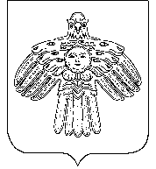
«МЕЩУРА» СИКТ
ОВМÖДЧÖМИНСА
СОВЕТ

СОВЕТ
СЕЛЬСКОГО ПОСЕЛЕНИЯ
«МЕЩУРА»

КЫВКÖРТÖД РЕШЕНИЕ

от 01.10.2021 г. № 5-1/9

О регистрации фракции
партии «Единая Россия» в Совете
сельского поселения «Мещура»
5 созыва

На основании Регламента Совета сельского поселения «Мещура» и ходатайства политсовета Княжпогостского отделения КРО ВПП «Единая Россия» Совет сельского поселения «Мещура» 5 созыва
РЕШИЛ:
1. Зарегистрировать в Совете сельского поселения «Мещура» 5 созыва депутатскую группу Всероссийской политической партии «Единая Россия».
2. Настоящее решение вступает в силу со дня его принятия.

Глава поселения Ошс Н.И.

